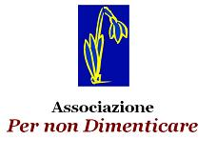

**27 novembre 2024 -Borgoricco – Padova**

**SKILL TEST PRIMISSIMO SOCCORSO SICUREZZA STRADALE**

1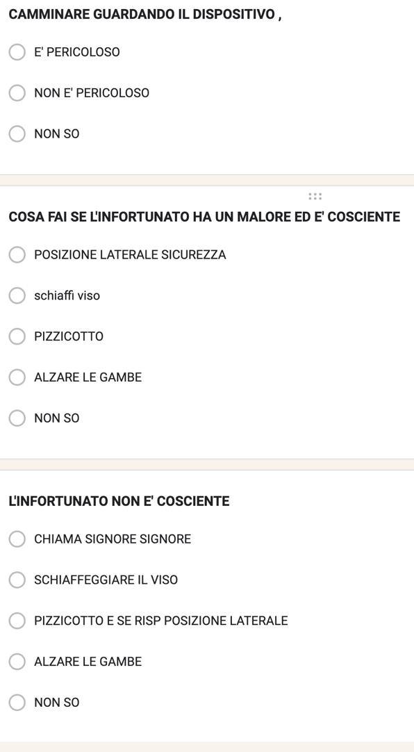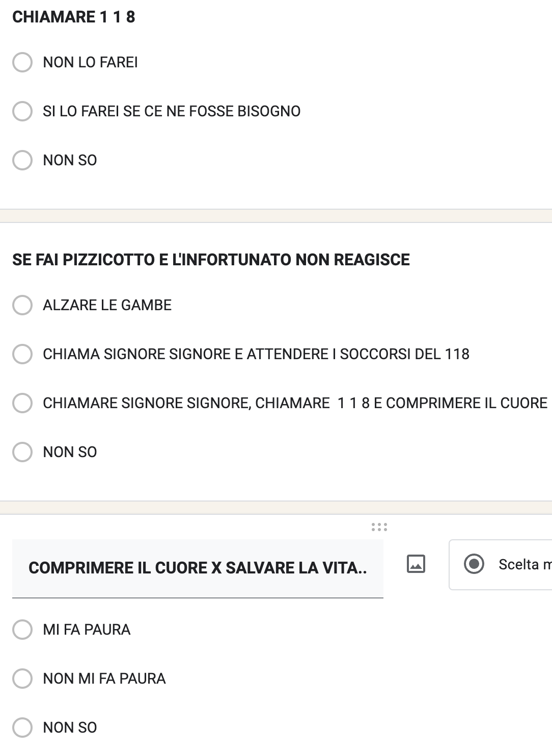

-TI PIACEREBBE DIVENTARE UN SOCCORRITORE VOLONTARIO ? SI NO NON SO

-PENSIERO LIBERO